 | Prepositions of Time (at / in /on) |  |  |  | Preposiciones de tiempo (at / in / on)
 | We use at with times ( hours,at midnight,at suppertime, at lunchtime etc) |  |  |  | Usamos at ( a la, las, en la, en etc) con algunos horarios (horas, la medianoche, la hora del almuerzo, etc)
 | at lunchtime  at suppertime | 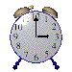at three o clock. | at seven am | 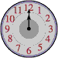 | a la hora del almuerzo  a la hora de la cena a las tres a las siete
 |  | at midnight.at ( twelve a.m) |  |  | a la medianoche (doce a.m)
 | at any hour (five, six etc) |  |  |  | a cualquier hora (cinco, seis, etc)
 | We also use at with some fixed expressions such as: at sunrise, at noon, at sunset, at night. |  |  |  | También usamos at con algunas expresiones fijas tales como al amanecer, al mediodía, al anochecer y a la noche.
 | at sunrise | at noon | at sunset |  | at night
 |  |  |  | 
 | at the week-end / at week-ends | at Christmas Xmas | at Easter |  | los fines de semana en Navidad en Pascua
 | at present, at the moment |  |  |  | ahora.
 | at the age of 82 | at the age of four.... |  |  | a la edad de 82 / a los 82 / a la edad de cuatro años
 |  | 
 | We use in for long periods of time (months, years, seasons) | in January, April, August, September ,November etc |  |  | Usamos in para períodos de tiempo largos (tales como meses, años y estaciones del año) ...en enero, en abril, en septiembre, en octubre, en noviembre etc.
 |  |  |  |  | 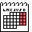
 | in Autumn | in Spring | in Winter |  | en otoño, en primavera, en invierno
 |  |   in summer |  |  | en verano
 | We also say: |  |  |  | Tambíen decimos:
 | in the sixties (60's) |  |  |  | en los sesenta
 | in the seventies |  |  |  | en los setenta
 | in the twenties |  |  |  | en los años veinte
 | in the Middle Ages |  |  |  | en la edad media
 | in the morning | in the afternoon | in the evening |  | a la mañana a la tarde a la tarde/ noche
 |  |  | 
 | We use on with days and dates |  |  |  | Usamos ''on'' con días y fechas.
 | Monday, Tuesday etc... |  |  |  | Lunes, martes. etc...
 | on July 20 on March 3 etc |  |  |  | el 20 de julio el tres de marzo etc
 | 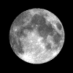 |  |  |  | 
 | on Monday on Tuesday | on Wednesday on Thursday | on Friday |  | on Saturday on Sunday
 | Note: The names of the days have Anglo -Saxon origin: Monday (day of the Moon), Tuesday (from Tiw, God of the war) etc |  |  |  | Nota: Los nombres de los días de la semana poseen un origen Anglosajón: lunes (día de la luna), martes (proviene de Tiw, dios de la guerra) etc.
 |  |  | 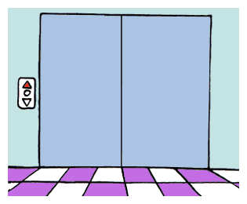 |  | 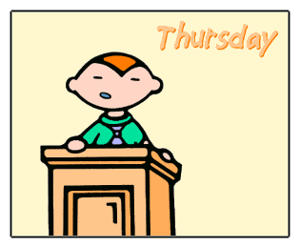  
 | on Monday morning, on Tueday afternoon, on Wednesday night etc |  |  |  | En la mañana del lunes, en la tarde del martes, en la noche del miércoles etc.
 |  |  | 
 | Try to remember some of these prepositions. Do it little by little.... |  |  |  | Trata de recordar algunas de estas preposiciones. Hazlo de a poco....
 | Now click on next to get some practice: |  |  |  | Ahora haz click en siguiente para practicar:
   | 

